**翔晟电子签章（含数字证书）在线申请系统用户手册**



**二〇二〇年一月**

**目 录**

一、系统简介 3

二、运行环境 4

三、系统操作步骤 4

步骤一、登陆系统 4

步骤二、递交材料 5

步骤三、完善 填写发票和收货地址信息 7

步骤四、在线付款 8

步骤五、签收使用 11

①快递单信息查看 11

②收货的安装使用 11

四、在线申请注意事项 11

# 一、系统简介

翔晟电子签章（含数字证书）在线申请系统为您提供在线递交电子签章（含数字证书）申请资料、在线 支付费用并以邮寄的方式寄送发票的功能，所有过程足不出户线上完成。

# **二、运行环境**

为保证电子签章（含数字证书）申请顺利的完成，建议您使用以下的操作系统及浏览器版本。

操作系统：

Microsoft Windows XP、

Microsoft Windows 7 32位/64位、

Microsoft Windows 8 32位/64位、

Microsoft Windows 8.1 32位/64位、

Microsoft Windows 10 32位/64位。

适用浏览器版本：

IE 9.0及以上版本（建议使用IE 32位浏览器）

360浏览器兼容模式

# **三、系统操作步骤**

整体的操作流程和申请新办流程一致，如果您之前已经操作或者熟悉新办流程，就可以直接网站操作。

## 步骤一、登陆系统

系统登陆界面如下图一所示，如果您已注册过本系统，直接使用手机号、密码登陆即可，否则请先注册。

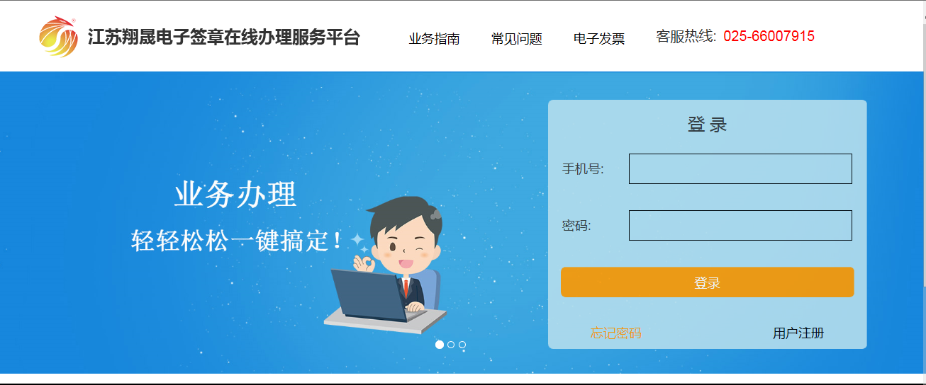

## **步骤二、****递交材料**

⑴登录进入系统，在我的电子签章

如果您需要在线申请电子签章补办直接点击“补办”按钮。或者左侧栏点击“签章补办”菜单。

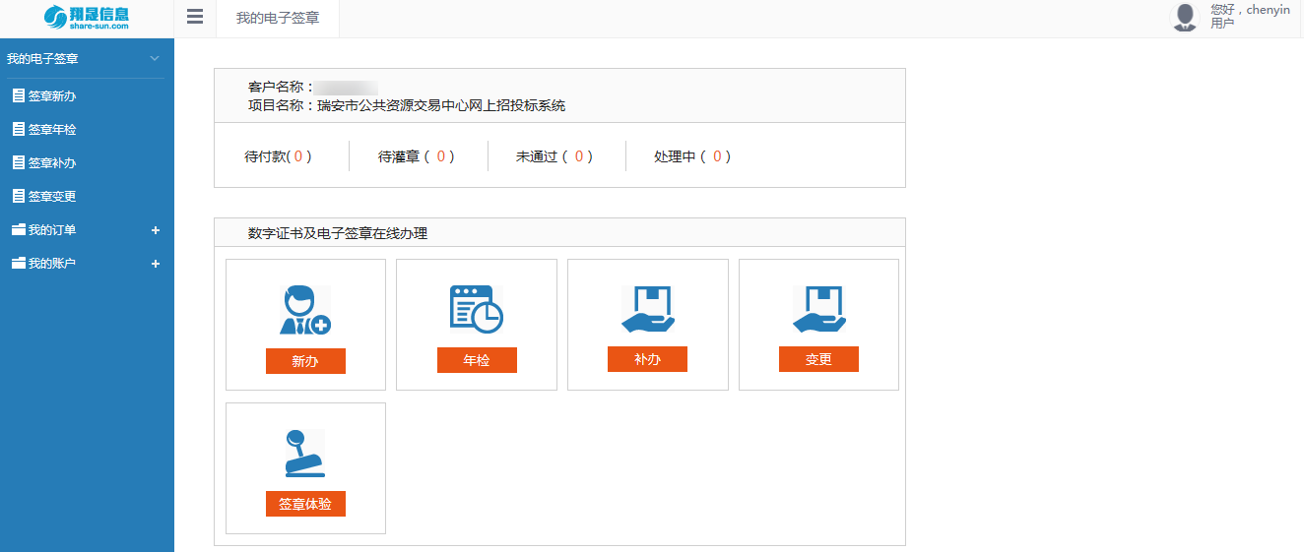

如果您需要查看已经申请过的订单信息进入“我的订单”菜单，“我的订单”下包括已支付订单和未支付订单，未支付订单可继续前往支付。

⑵下面将具体阐述递交材料：

①锁类型选择：如果您要补办单位、公司公章的电子签章，请选择单位；法人、造价员或评标专家等个人补办请选择个人。如下图所示：

②详细信息中注意事项，单位信息请注意购买年限、数量，单位名称、证件类型、证件号码的准确填写；个人信息请注意个人姓名、身份证号码、所归属的企业名称。

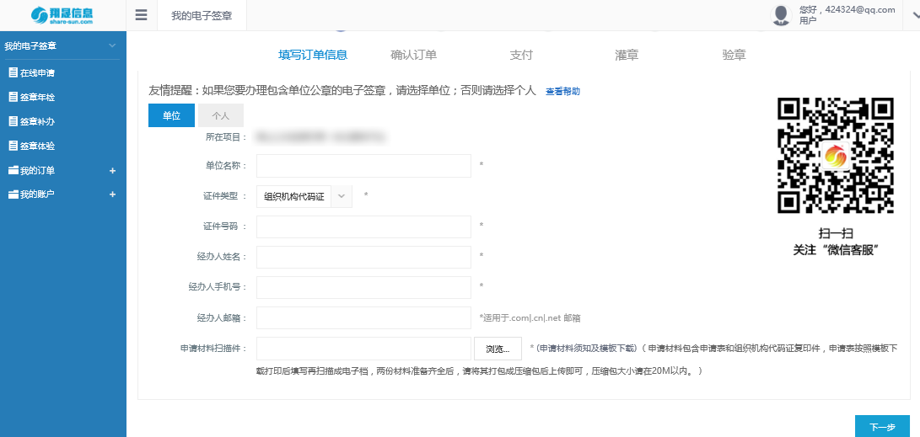

申请材料扫描件：请点击“申请材料须知及模版下载”进行下载，申请模版打印后填写信息并盖章，与加盖公章的组织机构代码证复印件（统一社会信用代码上传三证合一的营业执照的复印加盖公章，个人申请上传个人的身份证）扫描后打包上传即可，压缩包大小不超过20M。

信息填写完毕后点击“提交申请”按钮，会有如下图提示

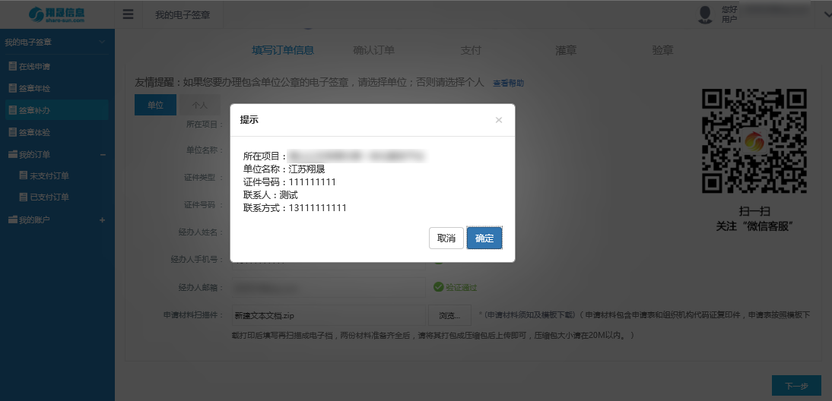

## **步骤三、完善 填写发票和收货地址信息**

完善订单信息页面：

发票信息：请准确填写发票抬头信息。

配送方式：选择快递及填写收件地址。

填写完成后点击“确认提交”按钮

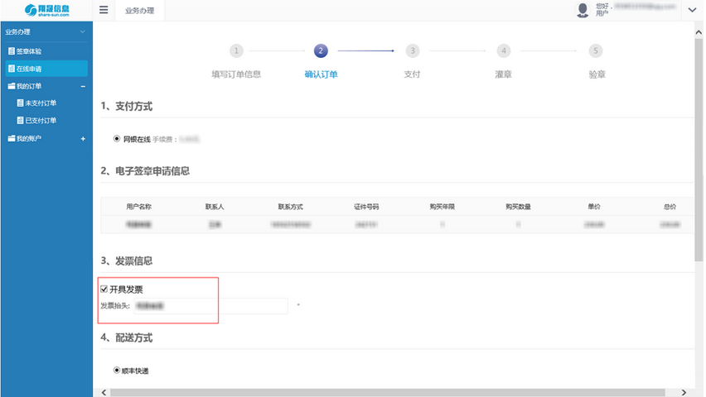

**确认各项申请信息是否正确，并核对电子签章（含数字证书）费用、运费、支付手续费以及总价**。确认无误后点击“前往付款”按钮进行支付。

注意：如果您还需要为其他主体申请电子签章（含数字证书），先不要支付，点击“继续购买”按钮，按上述操作步骤提交订单后返回到未支付订单页面，将两笔订单合并支付。

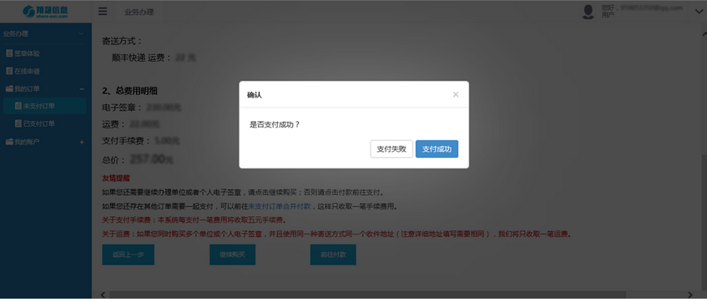

## 步骤四、在线付款

您可以选择使用 **中金支付** 或者 **支付宝** 进行支付。

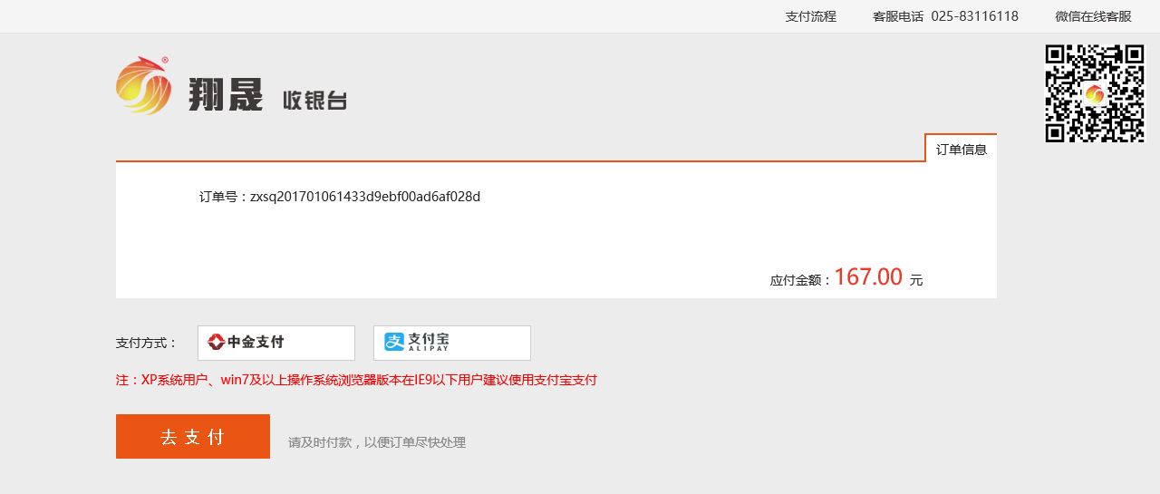

支付方式一：选择中金支付，点击“去支付”后，选择相应的银行进行付款操作即可；需要提醒：如果是企业对公网银账户支付 选择“企业账户支付”中的选择银行，如果是个人网银账户支付，请点击“个人借记卡支付”中选择银行。

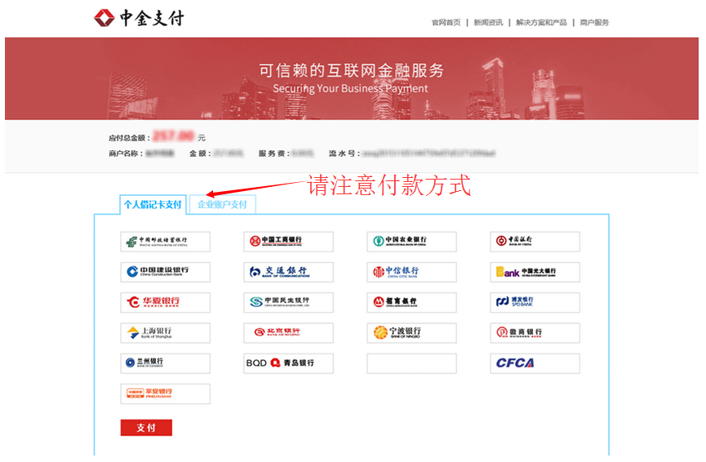

支付方式二：选择支付宝，点击“去支付”后，您可选择扫码或登录网页支付宝进行支付

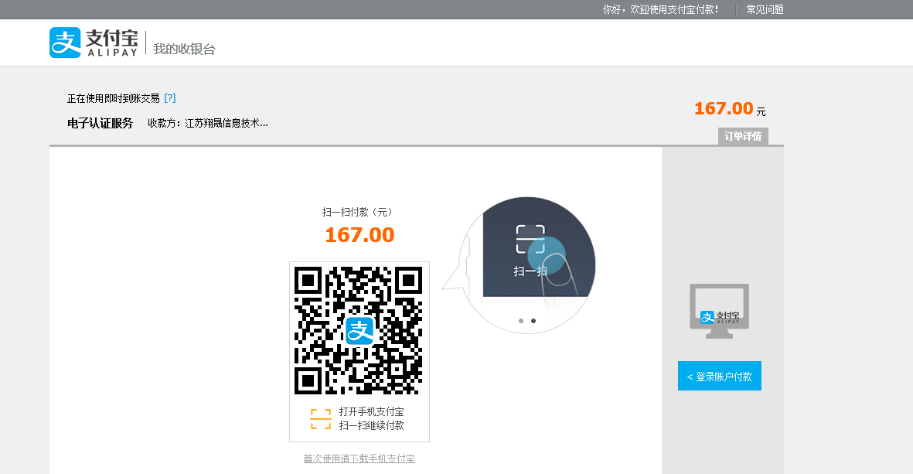

订单处理

支付成功后我们将审核您订单中提交的资料，请关注您的订单状态，若您的订单状态将标记为“审核不通过”，请点击“详细信息查看”后，通过"材料重传"，将正确的材料重新提交后，点击“提交申请”即可。审核通过后，我们会即刻为您办理您的签章。

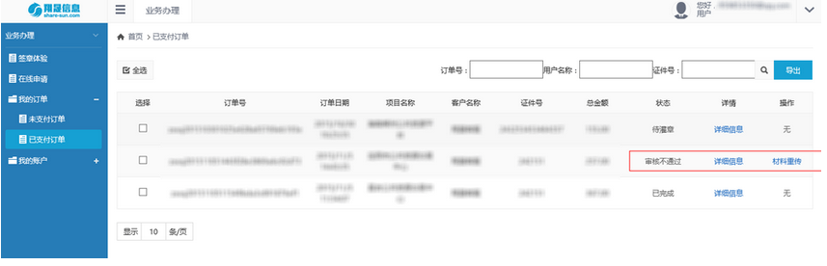

## 步骤五、签收使用

### ①快递单信息查看

我们将签章制作完成并且寄出后，您的此条订单状态将会标记成“已完成”。在当条订单记录后点击“查看详情”，可查看邮寄快递单号。

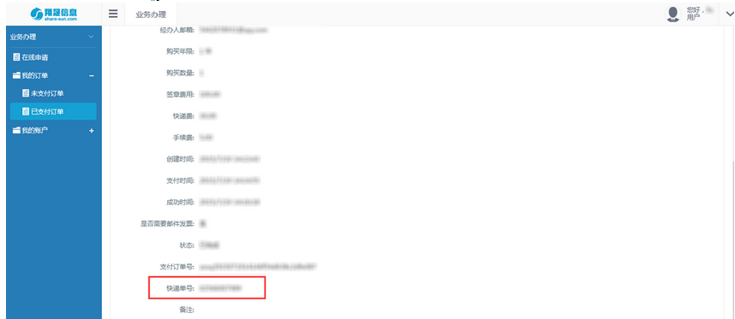

### **②收货的安装使用**

待收到快递后，请登录项目平台网站下载安装驱动程序。如果无法登录操作，请联系中心核查KEY是否已经成功操作绑定激活。

提醒：下载好驱动，请先关闭所有浏览器（不要插KEY），再进行安装。

# **四、在线申请注意事项**

1、为了保障电子签章（含数字证书）申请顺利的完成，建议使用IE浏览器进行操作。

2、填写申请信息时，请按照中心办理的要求提交订单。（具体可以查看中心公告或者点击“申请材料须知及模版下载”中查看温馨提醒）

3、填写申请信息时，订单信息和附件材料信息一致。注意核对订单类型、办理年限和数量、证件的类型、证件号码等。

4、如办理多把KEY，请您先填写需办理的KEY的信息并生成多笔订单后，再进入“我的订单”——>“未支付订单”里合并付款，避免收取多笔运费。

5、在线支付进入中金支付时，请准确选择类型（个人账户选择个人借记卡支付）

6、**安装驱动程序，请登录中心网站。找寻CA的相关驱动。注意下载安装的时候关闭全部浏览器，且拔出KEY。**

7、使用IE浏览器打开中心网站（建议使用IE浏览器），插入KEY进行登录。若无法登录，请查看提示原因。建议检测驱动程序安装是否正常；key是否插入识别；如果以上两点未能解决，建议联系平台中心人员，查看KEY是否已经成功绑定激活。

以上即翔晟电子签章（含数字证书）在线申请系统的相关介绍，如果您在使用的过程中出现相关问题，可以致电客服热线、微信添加公众号”dianqianw”等方式联系反馈，感谢您的配合！

